**Brainfood für die Tagungspause**

Froneri erweitert das Angebot an Mini-Snacks

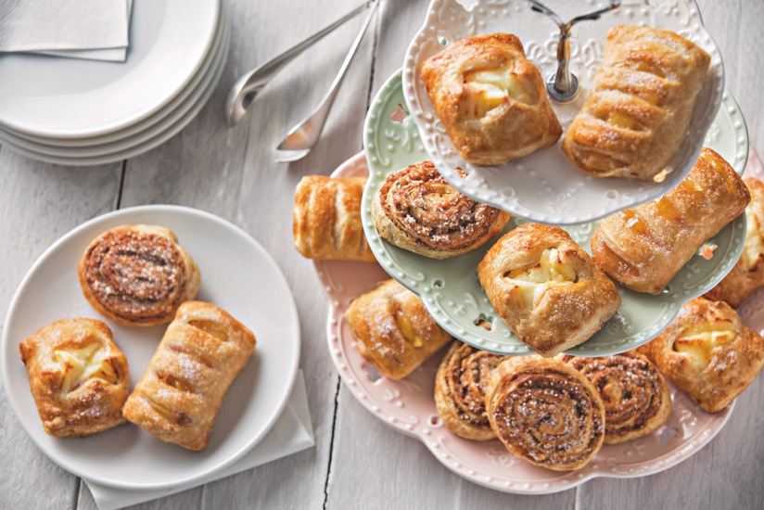

*Buntes Angebot für die Tagungspause – Foto: Froneri*

*27. November 2018* – **In der Tagungspause heißt es schnell sein. Da kommen die Mini-Snacks von Froneri wie gerufen. Von süß bis pikant – sechs verschiedene Mischkartons und drei Kuchen-Klassiker machen jede Pause zum Highlight. Ganz neu dabei: Der Mischkarton süße Mini-Plunder Klassik.**

Insgeheim ist sie der Star jedes Meetings: die Pause. Man kann nicht nur etwas durchatmen, sondern auch die Batterien bei einem Snack und einem Kaffee wieder aufladen. Backwaren sind in dieser Situation besonders beliebt – am besten in abwechslungsreichen Sorten und in Snack Size. So wie die Mini-Snacks von Froneri.

**Das Plunder-Wunder: Wie frisch vom Bäcker**

Der neue *Mischkarton süße Mini-Plunder Klassik* ist ein bunter Plundermix voller Alltime-Favorites. Ob Nussschnecke, Topfen- oder Apfeltasche – damit wird jede Tagungspause zur süßen Auszeit. Bereits vorgegärt sind die Minis nach kurzem Antauen in ca. zwölf bis 15 Minuten fertiggebacken.

**Süßes Kuchen-Triple – Ganz ohne Aufbacken**

Ein *Kuchen-Mini* kommt selten allein. Deswegen gibt es die kleinen Leckerbissen bei Froneri in drei beliebten Sorten. Mit Schokolade, Nuss oder Zitrone ist für jeden Tagungsteilnehmer ein saftiger Klassiker dabei. Praktisch für die Vorbereitung: Die vorgeschnittenen Portionen sind einzeln entnehmbar und nach kurzem Auftauen sofort servierfertig.

**Auspacken, auftauen, anrichten – Eine runde Sache**

„Very american“ und „looking good“: Die *Mini-Donuts* aus dem Mischkarton machen auf dem Buffet eine richtig gute Figur. Garniert mit Zimtzucker, heller oder dunkler Schokolade gibt es drei Sorten für hungrige Genießer. Fertig gebacken müssen sie nur kurz auftauen. Diesen Germ hat jeder gern.

**Quattro-Pikanto – Vier Snacks in einer Packung**

Zusammen in den Ofen und dann gemeinsam aufs Buffet. Die *Pikanten Minis* sind eine starke Einheit. Denn sie können alle gleichzeitig gebacken und serviert werden. Und diese Minis kommen in vier herzhaften Sorten daher. Wurstliebhaber finden mit dem „Schlemmer-Würstchen“ ihren Favoriten. Das „Pizza-Tröpfchen“ und die „Calzone“ laden zur kulinarischen Reise nach bella Italia. Und Vegetarier? Sie macht die „Tex-Mex“-Raute mit pikanter Gemüsefüllung glücklich.

**Dreifaches Beugel – Außen knusprig, innen pikant**

„Oh là là, je m'appelle Buttercroissant“, ruft es aus dem Mischkarton *Pikante Mini Buttercroissants*. Die drei Hörnchen-Variationen ergänzen sich perfekt. Ob Croissant mit Tomaten-, Frischkäse- oder Schinken-Käse-Füllung, alle sind bei gleicher Temperatur und in kurzer Zeit fertiggebacken.

**Verzieren leichtgemacht: Laugengebäck mit Salz veredeln**

Der *Mischkarton Laugenminis* bietet Laugengebäck in allen Formen und Varianten. Von der Brez‘n über das Stangerl bis zum Knoten: Die herzhaften Snacks erhalten durch das separat mitgelieferte Hagelsalz eine besonders handwerkliche Optik. Nach kurzem Backen lassen sie sich individuell bestreuen.

**Weiteres Bildmaterial**

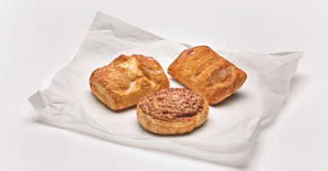 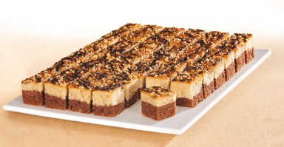

*Süße Mini-Plunder Klassik Kuchen-Minis Nuss*

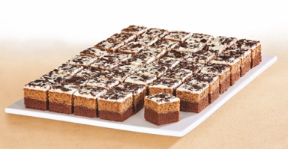 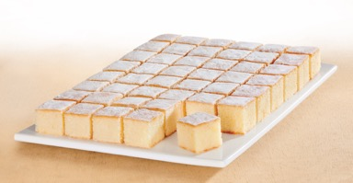

*Kuchen-Minis Schokolade Kuchen-Minis Zitrone*

* 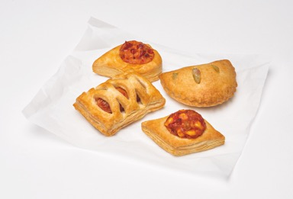*

*Mini-Donuts Pikante Minis*

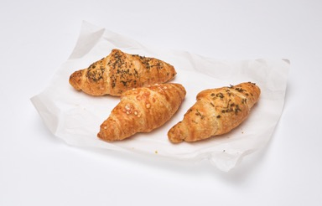 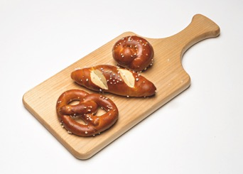

*Pikante Mini Buttercroissants Laugenminis*

**Das Bildmaterial zum Download:**

[www.purepress.de/froneri/Froneri-Tagungspause.zip](http://www.purepress.de/froneri/Froneri-Tagungspause.zip)

**Ihr Pressekontakt**

FRONERI Austria GmbH

Mag. Alexandra Picker-Rußwurm c/o PICKER PR – talk about taste, Otto-Pflanzl-Straße 14,

5020 Salzburg Tel: +43 662 841187, office@picker-pr.at